Doel van de functie

- Het ontwikkelen en organiseren van een vrijetijdsbeleid en vrijetijdsactiviteiten met en voor individuele jongeren  - Het uitbouwen van een netwerk met jongeren met sterke verbindende relaties tussen de jongeren, het team en de groep Dilbeek en met door jongeren ontwikkelde communicatie- en informatiekanalen  - Het coördineren van het beleid en het dagelijks beheer van het jeugdcentrum | om | - een klimaat te creëren dat jongeren ondersteunt, informeert, inspireert en stimuleert om met hun vragen, ideeën en talenten aan de slag te gaan  - de dienstverlening te realiseren conform plan en kwaliteitsnormen  in lijn met de missie, de doelstellingen, de organisatieprincipes en de waarden van de organisatie.

Organogram

De Groep Dilbeek bestaat uit gemeente, OCMW, 2 vzw’s in de sport- en cultuursector, politie Dilbeek, het gemeentelijk onderwijs en de vzw Gemeentelijke Kinderopvang Dilbeek. Het organogram is opgebouwd uit 1 ondersteunende stroom en 5 primaire stromen, waar Vrije Tijd één van is.

De 5 primaire stromen (vrije tijd, openbare ruimte, burgerzaken/wonen&ondernemen, welzijn en politie) leveren rechtstreeks producten en diensten aan de burger. De stroom ondersteunende diensten en specialisten (ODS) werkt ter ondersteuning en in functie van de primaire stromen. Elke stroom is onderverdeeld in verschillende teams.
De stroom Vrije Tijd bestaat uit 2 substromen: Cultuur & Samenleven en Sport & Gezondheid. De substroom Cultuur & Samenleven is samengesteld uit 5 teams: team kind, team jongeren, team gemeenschap, team kunsten en team kennis.
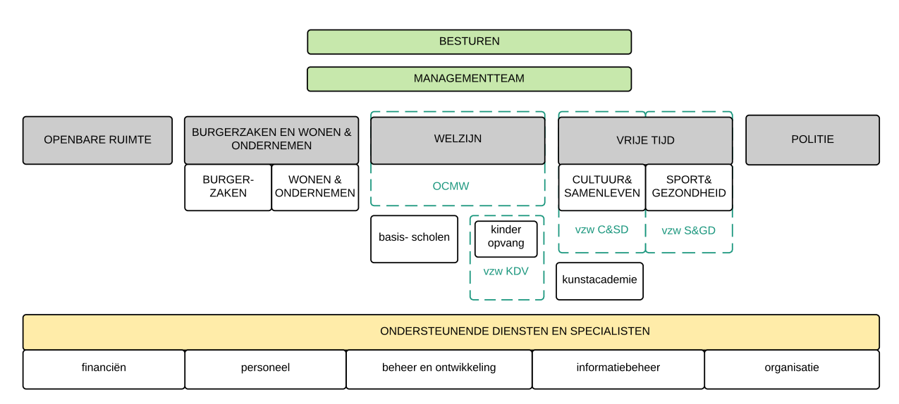

Missie

Missie Groep Dilbeek
De gemeente Dilbeek wil  - kader scheppen en richting geven  - mogelijkheden en ruimte creëren  - dynamiek ontlokken en versterken  - inspelen op kansen en uitdagingen | met als doel | - een aangename, veilige en duurzame leefomgeving te bouwen  - een creactieve en zorgzame samenleving te vormen, waarbij we mensen (*) verbinden, kansen geven en verantwoordelijkheid laten nemen  (*) individuen, verenigingen, wijken, bedrijven, bezoekers, doelgroepen, ...

Missie van het team
Team Jongeren streeft naar de ontplooiing van alle jongeren, individueel en in groep

- Door met, voor en tussen hen aan de slag te gaan met hun ideeën en talenten voor culturele, kunstzinnige, educatieve en gemeenschapsvormende activiteiten
- Door het aanbieden van een stimulerend en inspirerend kader een klimaat te creëren voor jongeren, waarin ze in alle vrijheid kunnen ontdekken, experimenteren, mogen mislukken en vernieuwen en waarbij ze de maatschappij mee vorm geven
- Vertrekkende vanuit de ondersteuning van het jeugdwerk en het organiseren van een kwaliteitsvol cultuuraanbod
- Via een team dat flexibel is, duurzaam en respectvol handelt, gedreven is, vertrouwen geeft, samenwerkt met anderen, een open huis vormt en zichzelf voortdurend ontwikkelt.

Waarden

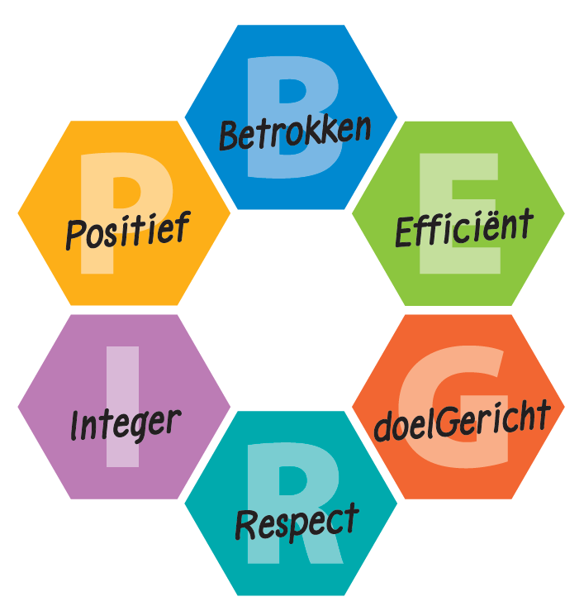

Resultaatgebieden

Ontwikkelen en organiseren van een vrijetijdsbeleid voor individuele jongeren
 | Verantwoordelijkheden | Te bereiken resultaten | Voorbeelden van activiteiten
 | - Ontwikkelen van een vrijetijdsbeleid met en voor individuele jongeren  - Vertalen van het beleid in operationele plannen en deze tot uitvoer brengen | Komen tot een coherente aanpak en  strategie in het werken met en voor  jongeren waarbij een klimaat  gecreëerd wordt dat hen ondersteunt,  inspireert en stimuleert. | - Via participatie noden, wensen, ideeën, … van individuele jongeren verzamelen  - Inhoudelijke bijdrage leveren bij de opmaak van het meerjarenplan (analyse, acties, doelstellingen, …)  - Signaleren en oplossen van problemen, noden, wensen, … van jongeren  - Input geven voor de opmaak van het budget, beheren en opvolgen van het budget  - Uitvoeren van de acties uit het meerjarenplan, o.a. gericht op individuele jongeren  - Op zoek gaan naar extra financiële middelen  - Opmaken en evalueren van reglementen (o.a. projectsubsidies, …)  - …

Ontwikkelen en organiseren van een vrijetijdsaanbod voor individuele jongeren
 | Verantwoordelijkheden | Te bereiken resultaten | Voorbeelden van activiteiten
 | - Ontwikkelen en uitvoeren van activiteiten, initiatieven, projecten met en voor individuele jongeren  - Aan de slag gaan met ideeën, talenten, vragen, wensen, … van jongeren | Een vrijetijdsaanbod met en voor jongeren dat hen ondersteunt, stimuleert en inspireert | - Vakantieaanbod met en voor jongeren ontwikkelen en organiseren (JinD+12, skatekampen, …)  - Vormingsprogramma met en voor jongeren ontwikkelen en organiseren  - Initiatieven voor studenten organiseren  - Activiteiten uitwerken in de secundaire scholen  - Helpen bij jongerenactiviteiten (Nacht van de Dilbeekse jeugd, …)  - …

Het coördineren van een beleid voor het jeugdcentrum en het opvolgen van het dagelijks beheer
 | Verantwoordelijkheden | Te bereiken resultaten | Voorbeelden van activiteiten
 | - Noden en behoeften mbt het jeugdcentrum samen met het team en de jongeren verzamelen en analyseren  - Ontwikkelen en opvolgen van een beleid mbt het jeugdcentrum  - Opvolgen van het dagelijks beheer van het jeugdcentrum | - Een toekomstvisie uitwerken voor het jeugdcentrum  - Ruimte creëren waar jongeren hun ideeën en talenten ontwikkelen  - Activiteiten van interne en externe gebruikers verzekeren | - Jongeren bevragen omtrent noden en behoeften mbt ruimte en het jeugdcentrum  - Een voorstel tot toekomstvisie voor het jeugdcentrum met het team uitschrijven  - Beheren van de zaalverhuur voor het jeugdcentrum (opvolgen reservaties, planning opmaken, communicatie met gebruikers verzekeren, afspraken opvolgen, facturatie, … )  - …

Het uitbouwen van een netwerk met jongeren en partners
 | Verantwoordelijkheden | Te bereiken resultaten | Voorbeelden van activiteiten
 | - Actief contacten leggen met jongeren, partners, … en aanvoelen wat er leeft  - Inhoudelijk bijblijven met de leefwereld van jongeren  - Jongeren, het team en de groep Dilbeek met elkaar verbinden en sterke relaties creëren | - Over de juiste kennis en contacten beschikken om het werk op een optimale manier te kunnen uitvoeren  - Het ontstaan van een netwerk met jongeren en partners waardoor projecten en processen in cocreatie tot stand komen | - Aanspreekpunt zijn voor jongeren  - Initiatieven creëren, opzoeken, … waar jongeren aanwezig zijn, op pad gaan en contacten leggen  - Nieuwe participatie/cocreatievormen met jongeren ontwikkelen, stimuleren, …  - Inspiratie opdoen door gesprekken met jongeren, het volgen van studiedagen, voorbeeldprojecten bezoeken,  - …

Communicatie met jongeren en klantgerichte taken of balietaken
 | Verantwoordelijkheden | Te bereiken resultaten | Voorbeelden van activiteiten
 | - Het ontwikkelen en het opvolgen van communicatie- en informatiekanalen met en voor jongeren  - Het coördineren van de balietaken voor team jongeren  - Bemannen van de balies vrije tijd en bib | - Een vernieuwd communicatie- en informatienetwerk met en voor jongeren  - Verzekeren van een kwaliteitsvolle dienstverlening tav de klanten vrije tijd | - Website en sociale media beheren  - Nieuwe mediakanalen samen met jongeren onwikkelen  - Projectgroep mbt balie vrije tijd opvolgen  - Balieplanning voor het team opmaken  - Bemannen van de balies vrije tijd en bib  - …

Meewerken aan een goede teamwerking en een goede relatie met andere teams/organisatie
 | Verantwoordelijkheden | Te bereiken resultaten | Voorbeelden van activiteiten
 | - Bijdragen aan de optimalisatie van de teamwerking  - Actief meewerken aan een goede samenwerking tussen collega’s  - Opnemen van ad hoc taken  - Vervangen van afwezige collega’s  - Inspringen bij noodgevallen | Een optimale en flexibele werking vanuit een fijne teamsfeer met vertrouwen en gedrevenheid tov elkaar | - Actief meedenken en participeren aan het teamoverleg en werkgroepen  - Meedenken en meewerken aan de optimalisatie van de teamwerking  - Advies verlenen aan collega’s vanuit de eigen expertise  - Kennis overdagen aan collega’s  - Collega’s inspireren  - Goede afspraken maken met collega’s en andere teams  - Collega’s helpen en inspringen, back-up zijn  - Ondersteuning bieden bij evenementen of activiteiten van teamleden en van de groep Dilbeek (Dag van de Dilbekenaar, …)  - …

Persoonlijke ontwikkeling
 | Verantwoordelijkheden | Te bereiken resultaten | Voorbeelden van activiteiten
 | - Interne en externe opleidingen volgen  - Leren van collega’s  - Opvolgen van maatschappelijke, technologische ontwikkelingen, … mbt het werken met jongeren | - Aanleren van nieuwe vaardigheden en opdoen van kennis  - Processen en projecten optimaliseren met voeling en aandacht voor de leefwereld van jongeren | - Volgen van opleidingen en vormingen  - Eigen kennis onderhouden  - Nieuwe kennis verwerven o.a. in het werken met jongeren  - Enthousiasme tonen om te leren van collega’s  - …

Profiel

Diploma – Ervaring
- Houder zijn van een bachelordiploma of gelijkwaardig door ervaring
- Je hebt ervaring in het werken met jongeren in de vrije tijd
- Je hebt ervaring met participatief en cocreatief werken en met het werken met vrijwilligers
- Rijbewijs B is een pluspunt of je bent bereid een rijbewijs te behalen op korte termijn

Kennis
- Je hebt een brede algemene ontwikkeling en hebt voeling met het socio-culturele veld
- Je kent de leefwereld van jongeren en volgt gepassioneerd wat jongeren in de vrije tijd en de maatschappij doen
- ICT kennis: vlot gebruik van de office-programma’s en internet
- Je bent vertrouwd met de sociale media

Competenties
- Zelfstandig en probleemoplossend kunnen werken
- Neemt initiatief
- Klantgericht zijn en gedreven in het werken met jongeren
- Stressbestendig zijn
- Sociaal en communicatief zijn, contactvaardig zijn, kunnen netwerken
- Leergierig zijn
- Het leren gebruiken van specifieke softwareprogramma’s voor zaalverhuur, ticketverkoop, bibliotheekbeheer, …
- Creatief
- Bijdragen tot samenwerking/teamgeest: goede werkrelatie met leidinggevende(n) en teamleden
- Flexibel zijn in het takenpakket, in het omgaan met wisselende situaties en mbt avond- en weekendwerk
- Je werkt graag in de vrije tijd van jongeren

Voorwaarden
- Je slaagt in een selectieprocedure (schriftelijke en mondelinge proef)
- Indienen van een recent uittreksel (niet ouder dan 3 maanden ) uit het strafregister (model 2)

